O nas- tekst łatwy do czytania i zrozumienia
Gdzie jesteśmy?
Przedszkole nr 10 w Tomaszowie Mazowieckim znajduje się przy ulicy Wąwalskiej 24.
Do budynku przedszkola możesz wejść od strony ulicy Wąwalskiej.
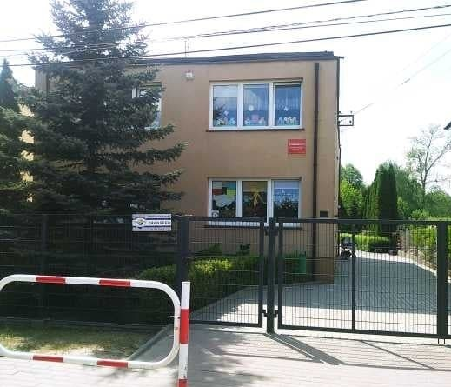

Kiedy wejdziesz do budynku jako pierwszą zobaczysz szatnię.
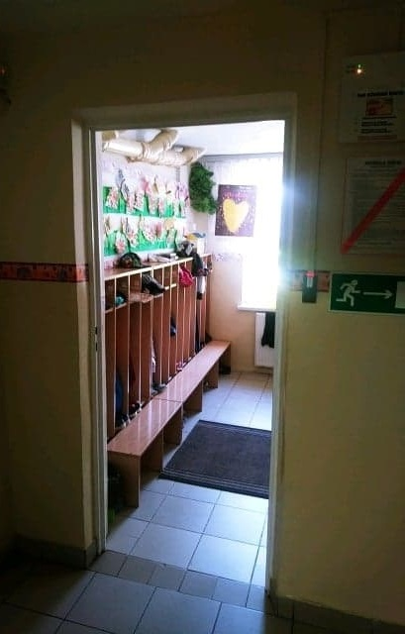
Po lewej stronie od wejścia znajduje się sala dzieci czteroletnich.
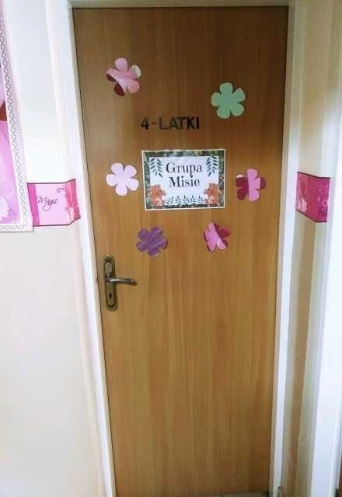

Na pierwszym piętrze znajdziesz salę dzieci trzyletnich.
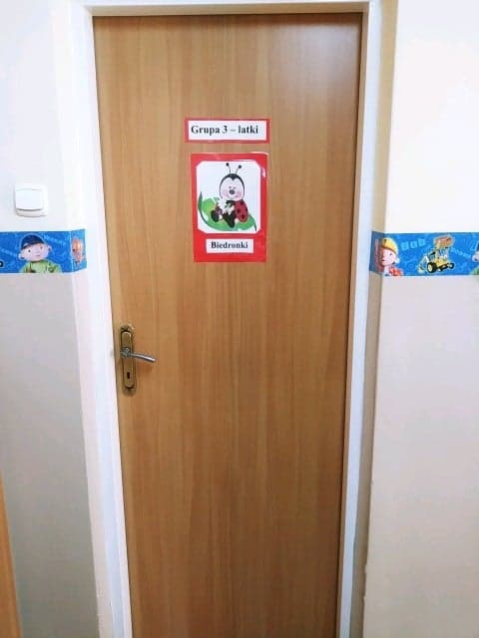
Na pierwszym piętrze jest sala dzieci pięcioletnich.
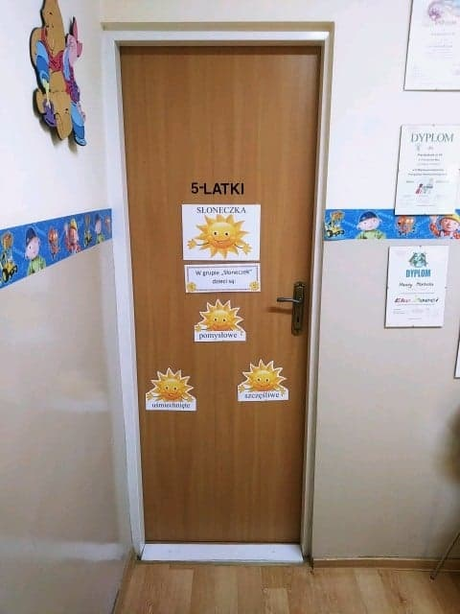

Czym zajmuje się przedszkole?
Przedszkole zajmuje się opieką nad dziećmi.
Dzieci bawią i uczą, miło spędzają czas.
Jak się z nami skontaktować?
- Telefonicznie: 44 723 15 63
- Możesz wysłać e- mail na adres: sp6.sekretariat@wp.pl
- Możesz napisać pismo i wysłać na adres: Szkoła Podstawowa nr 6, ul. Gminna 5/9, 97- 200 Tomaszów Mazowiecki.
- Możesz przynieść pismo do sekretariatu Szkoły Podstawowej nr 6.
Sekretariat jest otwarty w godzinach od 7:30 do 15:30.

